Documentación del Prototipo
Sistema de Gestión para Supermercado

Presentado Por:
JESUS GUILLERMO PACHECO GUTIERREZ

Taller Parcial Final

Unisalamanca
Ingeniería de Sistemas de Información
Cúcuta, Norte de Santander
2026

Documentación del Prototipo
Sistema de Gestión para Supermercado

Presentado Por:
JESUS GUILLERMO PACHECO GUTIERREZ

Presentado a la Ingeniera:
Yurleidys Vanessa Contreras

Unisalamanca
Ingeniería de Sistemas de Información
Cúcuta, Norte de Santander
2026

- Introducción
El presente documento describe el análisis, diseño conceptual y estructura inicial de un sistema de información orientado a la administración de un supermercado. La propuesta busca centralizar y automatizar procesos fundamentales como la gestión de productos, control de inventario, registro de ventas, administración de clientes y generación de reportes administrativos. Aunque el proyecto no requiere una implementación completa, sí debe presentar una visión clara de cómo sería construido el sistema desde una perspectiva arquitectónica, funcional y de diseño.
El objetivo principal del sistema es optimizar las operaciones del supermercado mediante una plataforma digital que permita reducir errores manuales, mejorar el control de inventario y facilitar la toma de decisiones administrativas a través de información organizada y actualizada.
- Arquitectura General del Sistema
La arquitectura propuesta sigue el modelo clásico de tres capas, ampliamente utilizado en ingeniería de software debido a su capacidad para separar responsabilidades y mejorar la mantenibilidad del sistema.
La primera capa corresponde a la interfaz de usuario o frontend. Esta capa es la encargada de mostrar las pantallas con las que interactúan los empleados del supermercado, como cajeros, administradores y supervisores. Aquí se encuentran formularios, tablas, botones y módulos visuales que permiten registrar ventas, consultar productos o administrar inventario. Tecnologías como React, HTML5, CSS3 y JavaScript son adecuadas debido a su capacidad para construir interfaces dinámicas y responsivas.
La segunda capa corresponde a la lógica de negocio o backend. En esta sección se procesan las reglas operativas del sistema. Por ejemplo, cuando un cajero realiza una venta, el backend valida si existe suficiente stock, calcula subtotales, impuestos y actualiza automáticamente el inventario. También administra autenticación de usuarios, permisos y generación de reportes. Para esta capa podrían utilizarse tecnologías como Node.js con Express o Java Spring Boot.
Finalmente, la tercera capa corresponde a la base de datos, cuya función es almacenar de forma persistente toda la información del supermercado. Aquí se guardan productos, ventas, clientes, proveedores e inventarios. Dependiendo de las necesidades del proyecto, puede utilizarse una base de datos relacional SQL o una solución NoSQL como MongoDB.
- Diseño del Prototipo
El diseño del sistema fue planteado considerando principios de usabilidad y simplicidad visual, ya que en un supermercado los procesos deben ejecutarse rápidamente y con la menor cantidad de errores posibles. El objetivo principal es que los empleados puedan aprender a utilizar el sistema sin una curva de aprendizaje compleja.
Visualmente, se propone una interfaz moderna basada en colores suaves y elementos organizados. El color verde se utiliza como identidad principal por su asociación con comercio y productos frescos, mientras que el blanco y gris claro ayudan a mantener limpieza visual y evitar saturación de información. Los botones de acciones importantes, como registrar ventas o guardar cambios, utilizan tonos azules para destacar visualmente.
La tipografía sugerida es Poppins debido a su alta legibilidad en pantallas. Además, el sistema está pensado para funcionar tanto en computadores como en tablets o terminales POS, permitiendo flexibilidad operativa dentro del supermercado.
- Descripción de las Pantallas
  - Pantalla de Inicio de Sesión
La primera pantalla del sistema corresponde al módulo de autenticación. Su función principal es validar la identidad de los empleados antes de permitir el acceso al sistema. El usuario ingresa su correo y contraseña, y el sistema verifica si posee permisos válidos.
Esta pantalla busca ser minimalista y rápida de utilizar. El diseño evita elementos innecesarios para reducir distracciones y acelerar el acceso al sistema, especialmente en horarios de alta operación.
  - Dashboard Principal
El dashboard actúa como panel central del sistema. Una vez el usuario inicia sesión, puede visualizar información relevante relacionada con las operaciones del supermercado.
En esta pantalla se muestran indicadores como ventas realizadas durante el día, productos con bajo inventario, cantidad de clientes atendidos y alertas administrativas. La finalidad del dashboard es proporcionar una visión general del estado operativo del negocio en tiempo real.
Visualmente, la información se organiza mediante tarjetas y gráficos simples que facilitan la lectura rápida de datos importantes.
  - Módulo de Gestión de Productos
Este módulo permite registrar y administrar todos los productos disponibles en el supermercado. Aquí pueden agregarse nuevos artículos, modificar precios, actualizar stock o eliminar productos descontinuados.
Cada producto almacena información como nombre, categoría, precio, cantidad disponible y proveedor asociado. Además, el sistema permite realizar búsquedas rápidas mediante filtros por nombre o categoría, facilitando la administración de grandes volúmenes de productos.
El objetivo de este módulo es mantener un control centralizado del catálogo comercial del supermercado.
4.3. Módulo de Inventario
El sistema de inventario es uno de los componentes más importantes del proyecto. Su función es controlar las entradas y salidas de mercancía para mantener actualizada la disponibilidad de productos.
Cuando se registra una venta, el sistema descuenta automáticamente las unidades vendidas. De igual forma, cuando ingresan nuevos productos desde proveedores, el inventario se incrementa automáticamente.
Este módulo también puede generar alertas cuando un producto alcanza niveles mínimos de stock, ayudando a prevenir desabastecimiento y mejorar la planificación de compras.
  - Punto de Venta (POS)
El módulo POS es utilizado por los cajeros para registrar ventas. Aquí se escanean o seleccionan productos, se calcula automáticamente el total de la compra y se procesa el método de pago.
El diseño de esta pantalla prioriza velocidad y claridad visual. Los botones son grandes, las acciones principales están visibles y el flujo operativo requiere la menor cantidad de pasos posibles. Esto resulta fundamental en supermercados debido al alto volumen de transacciones diarias.
Además, el sistema puede generar facturas automáticamente y almacenar el historial de ventas para futuras consultas administrativas.
  - Gestión de Clientes
Este módulo permite almacenar información de clientes frecuentes. El objetivo es construir un historial de compras y facilitar programas de fidelización.
El sistema puede registrar nombre, documento, teléfono y compras realizadas anteriormente. Esto permite posteriormente implementar promociones personalizadas o análisis de comportamiento de consumo.
  - Reportes Administrativos
La sección de reportes permite transformar los datos operativos en información útil para la toma de decisiones. El sistema puede generar reportes sobre ventas diarias, productos más vendidos, ganancias mensuales o movimientos de inventario.
La importancia de este módulo radica en que permite a los administradores evaluar el desempeño del supermercado y detectar oportunidades de mejora operativa o comercial.
- Base de Datos Relacional (SQL)
El modelo SQL se plantea debido a que un supermercado requiere alta consistencia e integridad en sus datos, especialmente en operaciones financieras y control de inventario.
Las principales entidades identificadas son:
- Cliente
- Empleado
- Producto
- Categoría
- Venta
- DetalleVenta
- Proveedor
Cada entidad representa un componente importante dentro de la operación del supermercado.
Por ejemplo, la tabla Producto almacena la información principal de cada artículo disponible para venta. La tabla Venta registra cada transacción realizada, mientras que DetalleVenta guarda específicamente qué productos fueron vendidos en cada compra.
La relación entre estas tablas permite mantener una estructura organizada y evitar duplicación de información.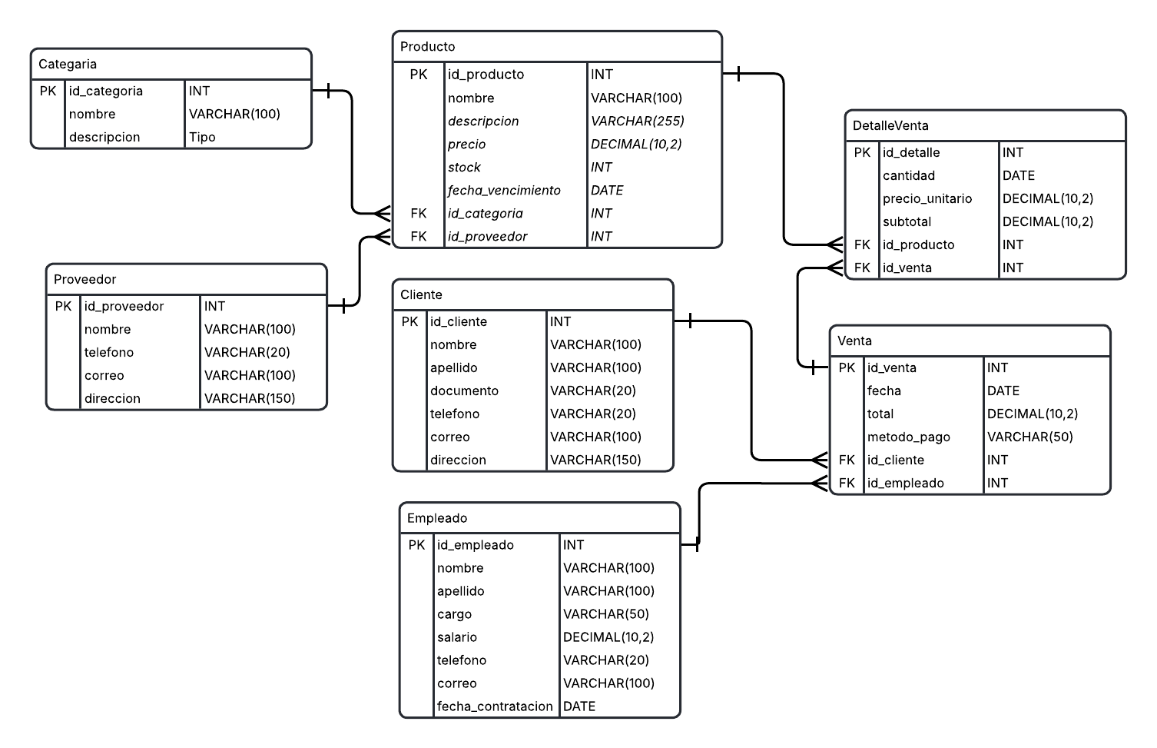
  - Script SQL
CREATE DATABASE SupermercadoDB;

USE SupermercadoDB;

CREATE TABLE Categoria (
id_categoria INT AUTO_INCREMENT PRIMARY KEY,
nombre VARCHAR(100) NOT NULL,
descripcion VARCHAR(255)
);

CREATE TABLE Proveedor (
id_proveedor INT AUTO_INCREMENT PRIMARY KEY,
nombre VARCHAR(100) NOT NULL,
telefono VARCHAR(20),
correo VARCHAR(100),
direccion VARCHAR(150)
);

CREATE TABLE Producto (
id_producto INT AUTO_INCREMENT PRIMARY KEY,
nombre VARCHAR(100) NOT NULL,
descripcion VARCHAR(255),
precio DECIMAL(10,2) NOT NULL,
stock INT NOT NULL,
fecha_vencimiento DATE,

id_categoria INT NOT NULL,
id_proveedor INT NOT NULL,

CONSTRAINT fk_producto_categoria
FOREIGN KEY (id_categoria)
REFERENCES Categoria(id_categoria),

CONSTRAINT fk_producto_proveedor
FOREIGN KEY (id_proveedor)
REFERENCES Proveedor(id_proveedor)
);

CREATE TABLE Cliente (
id_cliente INT AUTO_INCREMENT PRIMARY KEY,
nombre VARCHAR(100) NOT NULL,
apellido VARCHAR(100) NOT NULL,
documento VARCHAR(20) UNIQUE NOT NULL,
telefono VARCHAR(20),
correo VARCHAR(100),
direccion VARCHAR(150)
);

CREATE TABLE Empleado (
id_empleado INT AUTO_INCREMENT PRIMARY KEY,
nombre VARCHAR(100) NOT NULL,
apellido VARCHAR(100) NOT NULL,
cargo VARCHAR(50) NOT NULL,
salario DECIMAL(10,2),
telefono VARCHAR(20),
correo VARCHAR(100),
fecha_contratacion DATE
);

CREATE TABLE Venta (
id_venta INT AUTO_INCREMENT PRIMARY KEY,
fecha DATETIME NOT NULL,
total DECIMAL(10,2) NOT NULL,
metodo_pago VARCHAR(50),

id_cliente INT NOT NULL,
id_empleado INT NOT NULL,

CONSTRAINT fk_venta_cliente
FOREIGN KEY (id_cliente)
REFERENCES Cliente(id_cliente),

CONSTRAINT fk_venta_empleado
FOREIGN KEY (id_empleado)
REFERENCES Empleado(id_empleado)
);

CREATE TABLE DetalleVenta (
id_detalle INT AUTO_INCREMENT PRIMARY KEY,
cantidad INT NOT NULL,
precio_unitario DECIMAL(10,2) NOT NULL,
subtotal DECIMAL(10,2) NOT NULL,

id_venta INT NOT NULL,
id_producto INT NOT NULL,

CONSTRAINT fk_detalleventa_venta
FOREIGN KEY (id_venta)
REFERENCES Venta(id_venta),

CONSTRAINT fk_detalleventa_producto
FOREIGN KEY (id_producto)
REFERENCES Producto(id_producto)
);

- Modelo NoSQL — MongoDB
Como alternativa complementaria, se plantea el uso de MongoDB bajo un enfoque NoSQL. Este modelo resulta útil cuando se requieren estructuras flexibles o grandes volúmenes de datos semiestructurados.
En MongoDB la información se organiza mediante colecciones y documentos JSON. Por ejemplo, una venta puede almacenar directamente los productos comprados dentro del mismo documento, reduciendo la necesidad de relaciones complejas.
  - Script NoSQL
{
"_id": "2165",
"nombre": "Arroz Diana",
"precio": 3500,
"stock": 120,
"categoria": {
"id_categoria": 1,
"nombre": "Granos"
},
"proveedor": {
"nombre": "Distribuidora Central"
}
}

